Nieuwsbrief 2020

Stichting Vrienden van Molen de Vier Winden
Voorzitter Fred Paalvast tel. 0174-240497
Penningmeester Rien van Leeuwen tel. 0174-247167
Public Relations vacature
Secretaris Jan Maat tel. 0174-241751 / 06-30779905;
Maris 47, 2681 MP, Monster
Lid Technische Zaken John Goudswaard tel. 0174-242856

www.devierwindenmonster.nl

Op de hoogte blijven van de laatste nieuwtjes : Volg ons op facebook : facebook.com/korenmolendevierwinden

VAN HET BESTUUR

Sluiting van de molen t.g.v. de Coronavirus pandemie
De gemeente Westland heeft tot nader order alle gemeentelijke gebouwen gesloten voor publieke toegang i.v.m. de coronavirus pandemie. Op elke zaterdag is er van 14 tot 16 uur wel de mogelijkheid om meel te kopen bij de molen.

Stop op draaien van de molen
Na inspectie van de roeden (wieken) van de molen door een molenmaker, zijn enkele mankementen aangetroffen, die de gemeente hebben doen besluiten om tot nader order het draaien van de molen niet te laten plaatsvinden.

Nieuwe molengidsen stellen zich voor.
Molenaars en molengidsen zijn het kloppend hart van onze molen; zonder hen draait hij niet of is het lastig om bezoekers te ontvangen en de geheimen van de molen te laten zien en horen. We zijn zeer verguld dat een drietal enthousiaste vrijwilligers zich begin dit jaar aandienden om de rol van molengids op zich te nemen. We laten hen aan het woord.

Ed Feller en Janny Nederlof
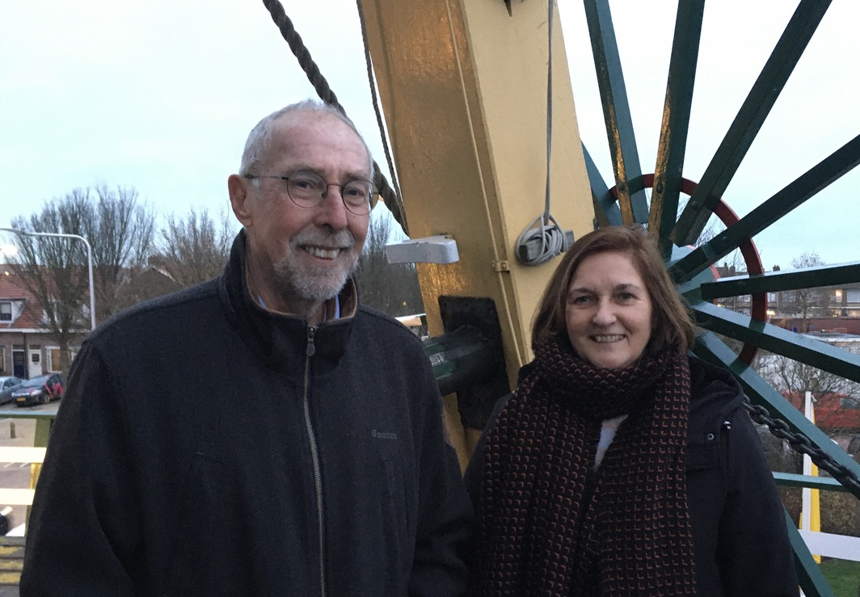

Janny Nederlof woont in ’s Gravenzande en doet al bijna 20 jaar vrijwilligerswerk in het Westland. Tot eind vorig jaar was ik rondleider bij de Westlandse Druif. Helaas is deze organisatie gestopt en toen ik bij een vrijwilligersmarkt de gidsen van de Korenmolen ‘De Vier Winden’ tegenkwam was er gelijk een klik. Ik wist eigenlijk niet veel van molens, maar door hun enthousiaste verhalen was ik gelijk geïnteresseerd.
Ondertussen ben ik ingewijd in de werking van de molen en alles wat daar bij komt kijken. Ik ben er klaar voor! Het lijkt mij heel leuk om mensen de geschiedenis en de werking van deze bijzondere molen te mogen doorgeven. Tot ziens dus in de molen!

Ed Feller. Wanneer je je als vrijwilliger voor een activiteit aanmeldt, moet je bij je keuze een positief gevoel hebben. Voor een zinvolle, leuke invulling van je vrije tijd zijn er vaak genoeg activiteiten te bedenken die je aanspreken. In mijn geval kreeg ik het aanbod om mij als molengids aan te melden voor de molen “De Vier Winden“ in Monster.
Alles op een rijtje zettend, overweeg je: Moet ik gaan werken als een molenpaard?
of heb ik, of krijg ik een klap van de molen wanneer ik het ga doen? Nee dus!
Sterker nog: ten eerste zonder wind en vrijwilligers kan de molen niet draaien, ten tweede een stille molen maakt geen meel en ten derde: wie in de molen komt, wordt licht bestoven
en dat dan gecombineerd met sympathieke medevrijwilligers in de molen is de keuze snel gemaakt……koren op mijn molen dus!!
In de komende periode gaan we bezoekers, afhankelijk van interesses, verhalen vertellen over hoogwaardige historische techniek en historisch commercieel besef, in de hoop dat de molen door die verhalen gaat leven.
“De vang los…….we gaan “draaien “ en hopen menig bezoeker een leuke en boeiende rondgang te bieden in, formeel gezien, een van de eerste energie-neutrale fabrieken van Monster/ Het Westland.

Heleen van Hagen
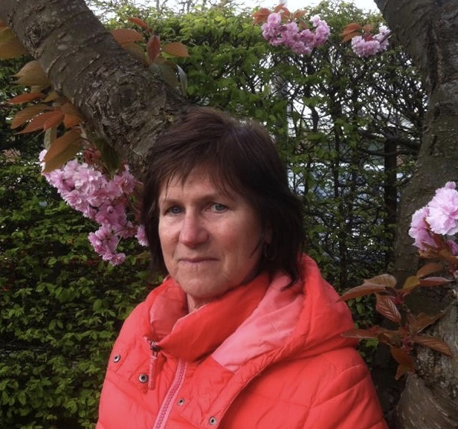

Heleen van Hagen. Hoe is dat zo gekomen dat de molen uit Monster mij is gaan boeien? Allereerst heb heel veel over de Kaag gezeild en zag daar veel molens in het landschap .
Toen ik net een jaar in Monster woonde kwam mijn neef en vrouw uit Canada op bezoek. We gingen even bij de molen kijken. Wat ik over de molen alleen wist te vertellen, was dat de kap rond kon draaien richting wind. Prachtig vonden ze dat! Eigenlijk wilde ik wel meer vertellen maar wist niet veel meer. Nu ik gids word, komt die wens hopelijk uit.
Ook vind ik het leuk om wat kennis over ambachten en techniek te vertellen zeker in deze digitale wereld, want mijn roots liggen in het onderwijs.

Het bestuur wenst hen veel plezier in hun nieuwe rol!

Restauraties aan de molen
Met het onderhoud van de molen is niets mis en het bestuur is zeer tevreden met de inzet die de gemeente het Westland doet om haar in een pico bello staat te laten zijn. Soms moet er extra werk verrichten en zo onderging de molen onderhoud aan het voegwerk, wat op bepaalde punten in een slechte staat was gekomen en werden de houten planken van balie (omloop van de molen) op vele punten vernieuwd om daarmee slechte plekken te verwijderen. Op die punten kan de molen weer jaren vooruit. Dit jaar staat onderhoud aan de wieken op de lijst. Nee, onderhoud houdt nooit op!

Molen in de steigers
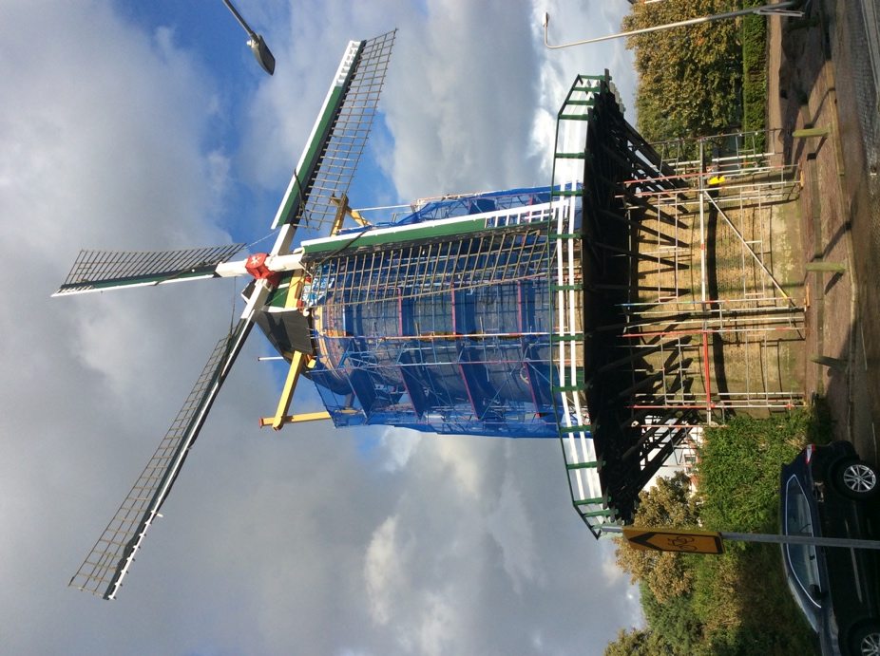

De balie in reparatie
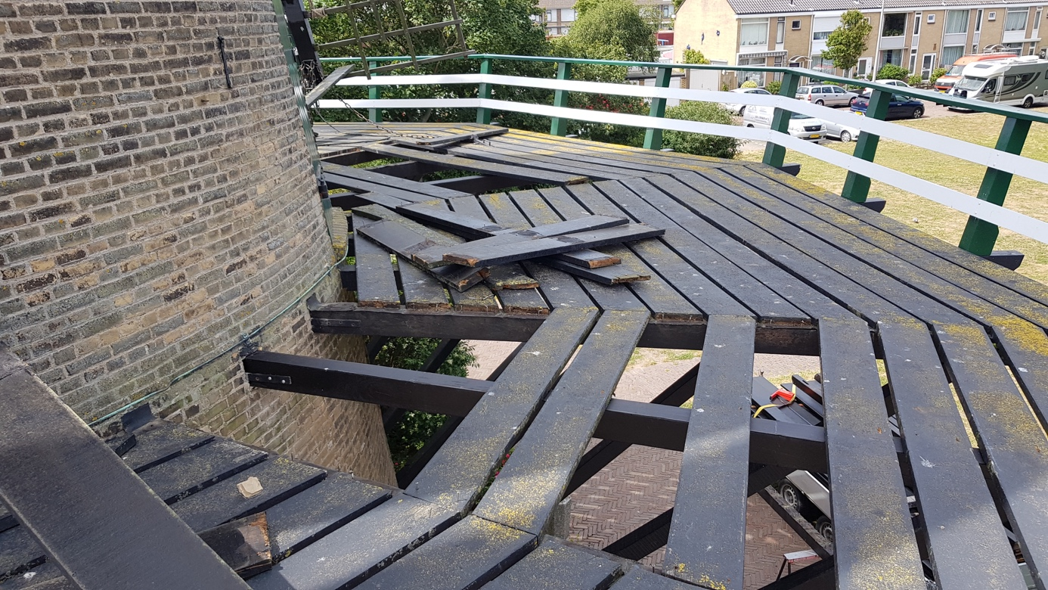

De molenbiotoop en de groenbeheersvisie
In de vorige nieuwsbrief is omstandig weergegeven hoe de groenbeheersvisie tot stand is gekomen door Bureau Schildwacht in opdracht van het Erfgoedhuis Zuid-Holland en de gemeente Westland. In het filmpje van Erfgoed Zuid-Holland op
http://www.youtube.com/watch?v=9DQYO_rzzmA wordt dit proces ook behandeld.
In het afgelopen jaar is een aanvang gemaakt met het omzetten van een groenbeheersvisie in een groenbeheersplan. De Italiaanse populieren achter de begraafplaats, die in de visie vermeld staan, zijn intussen geveld. Bovendien zijn bosschages langs de Molenweg/hoek Jan van Polanenstraat gesnoeid, maar dat was in het kader van voorkomen van overlast. Een plan om komend jaar tot een totale herinrichting van de hele vijverpartij v.w.b. bomen en struiken te komen, wordt nu uitgewerkt.

VERSLAG VAN ACTIVITEITEN OVER HET JAAR 2020

Op 1 januari was de molen los vanwege de traditionele Nieuwjaarsduik. Die dag werden ook de vele vuurwerkresten bij de molendeur opgeruimd.
De eerste paar maanden was het vrij rustig rond de molen, behalve dan natuurlijk de wekelijkse meelverkoop. Enkele herstel werkzaamheden vonden plaats zoals herstel van de molenbel en voorbereiding van het herstel van de balie.

Op 12 maart kregen we een schoolbezoek van Het Kompas uit Maasdijk met ca. 20 kinderen. Op 15 maart bracht een afvaardiging van de politieke partij “Westland Verstandig” een bezoek aan de molen en liet zich informeren over de relatie tussen de Gemeente het Westland (eigenaar van de molen) en de Stichting Vrienden van Molen de Vier Winden. Deze relatie is zeer goed te noemen; de Gemeente Westland is zeer betrokken en zorgt voor een goed en planmatig onderhoud. Op 16 maart waren er zware windstoten en is er niet gedraaid. De molen werd in de rouw gezet vanwege overlijden van Piet van Voorthuizen (opa van de molenaar Sam) die de molen menigmaal heeft bezocht. Op 19 maart bracht de Herman Broere School uit Naaldwijk een bezoek aan de molen en als gidsen waren George, Hermien en Dick aanwezig. De helmstok bleek gebroken te zijn en werd snel gerepareerd door Edwin. Op 26 maart was er opnieuw een schoolbezoek, nu vanuit Westerlee met ca. 6 à 7 kinderen, die erg geïnteresseerd waren. Op 30 maart werden de gerestaureerde veiligheidshekken in gebruik genomen, die door Edwin van Gaalen waren gemaakt.

Op 2 april was er een bezoek van de school Woonstede uit Den Haag (Nutsschool Groep 6), gevolgd door een bezoek van de Herman Broereschool uit Naaldwijk, waarbij ook wethouder Piet Vreugdenhil aanwezig was. Op de 17-e april kwam de school De Blinkerd uit Monster langs. Ook de molen viert de verjaardag van koning Willem Alexander door de vlag met wimpel uit te hangen.

Op 4 mei ging de vlag halfstok vanwege Dodenherdenking. Op 7 en 8 mei werd er gestart met schilderwerkzaamheden. Op 11 mei was de Nationale Molendag, waarbij er gedraaid werd met vlaggetjes. 14 en 15 mei werd het verfwerk afgemaakt en werd het molenbord gerestaureerd. Op 16 mei kwamen de leden van de Rotary Club Westland Polanen langs en zij werden rondgeleid door Rien, George en Dick. Men was zeer onder de indruk van het enthousiasme en professionaliteit van vrijwilligers van de molen. Op 18 mei werd vastgesteld dat de molen tot nader order niet mag draaien in verband met ondeugdelijke voegen op bepaalde plaatsen waardoor het gevaar bestaat dat stenen loslaten en er gevaarlijke situaties zouden kunnen ontstaan. Op 20 mei werd een inspectie uitgevoerd met een hoogwerker door molenmaker/voegbedrijf. Op 21 mei gaf de gemeente aan dat op basis van de inspectie alleen rustig gedraaid mag worden en malen met de koppel stenen werd afgeraden.

In juni werd zowel het luitouw als het kneppeltouw vervangen. Op 29 juni was de Westlandse Molendag, waarbij weer veel mensen de molen bezochten.
Begin juli is de molenmaker begonnen met de reparatie van de stelling. Van 10 velden werden de buitenste planken vernieuwd, geschilderd en een aantal schoren vervangen Dit werk duurde tot eind augustus. Al die tijd konden de molen niet draaien en was de molen gesloten voor bezoek.

Op 14 september was Open Monumentendag. Er zijn veel leuke reacties in het gastenboek genoteerd. Circa 300 bezoekers werden geteld. Op 23 september kwam Vitis Welzijn langs om een filmpje te maken t.b.v. benaderen nieuwe vrijwilligers voor de molen. Op 26 september werd de verlichting op de eerste zolder door Antoon de Koning vervangen.
In oktober werd voegwerk aan de molen verricht en was ook die tijd de molen dicht voor bezoek en de molenaars.

Op 12 november werd de expositieruimte op de eerste zolder schoongemaakt na restauratie voegwerk.Op 23 november meldt Sinterklaas zich in de molen. De goedheiligman had met zijn pieten weer vele cadeautjes voor de kinderen bij zich. Een zeer geslaagde dag!

Op 21 december was er het traditionele Midwintermalen op de molen met midwinterhoornblazers. Het bezoek werd voorzien van o.a. erwtensoep en warme chocolademelk. In december werd ook weer de verlichte ster in de molen gemonteerd, zoals inmiddels gebruikelijk en zeer gewaardeerd door de Monsterse bevolking.
Het aantal omwentelingen in het verslagjaar bedroeg 71.002.

De molenaars: Garrit Hendriks, Bert Oterdoom, Sam van Voorthuizen (reservemolenaar) en Gerard Barendse

VAN HET BESTUUR (vervolg)

Caleidoscoop van activiteiten op en rond de molen.
Net als andere jaren kwamen er weer veel bezoekers naar de activiteiten, die er rond en op de molen werden georganiseerd. De diverse molendagen (Nationale Molendag, de Westlandse Molendag en de Monumentendag trokken elk wel 300 bezoekers. Sinterklaas en het Midwinternalen wel minder, maar ze zijn en blijven populair. Bovendien komen er ook bij tijd en wijle aparte groepen zich vergapen en verbazen over dit mooie industriële erfgoed. In de caleidoscoop van foto’s wordt er een impressie gegeven van deze dagen.

Met een school op ontdekkingsreis in Molen de Vier Winden

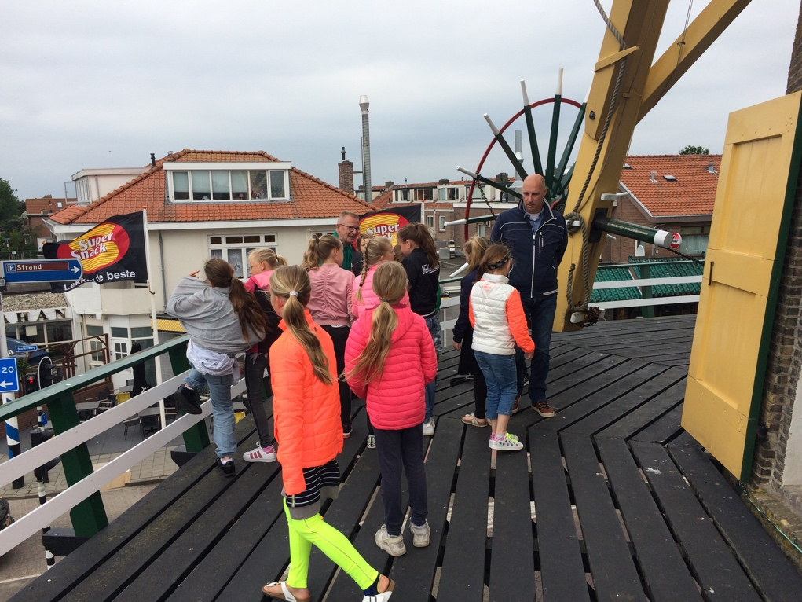

Spontane muziek tijdens de Nationale Molendag
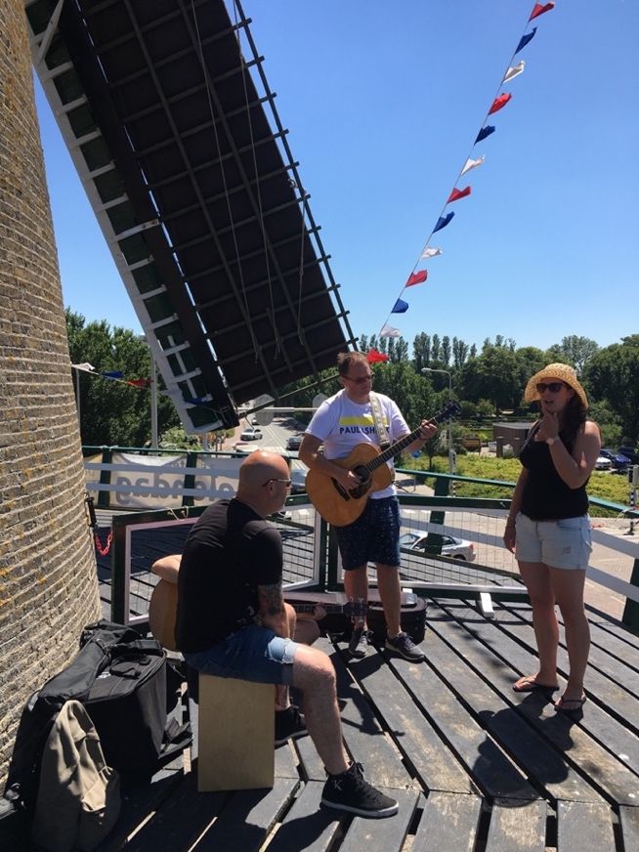

Leden van de Rotary Club Westland Polanen luisteren aandachtig naar het boeiende betoog van onze molengids George Hoeks.
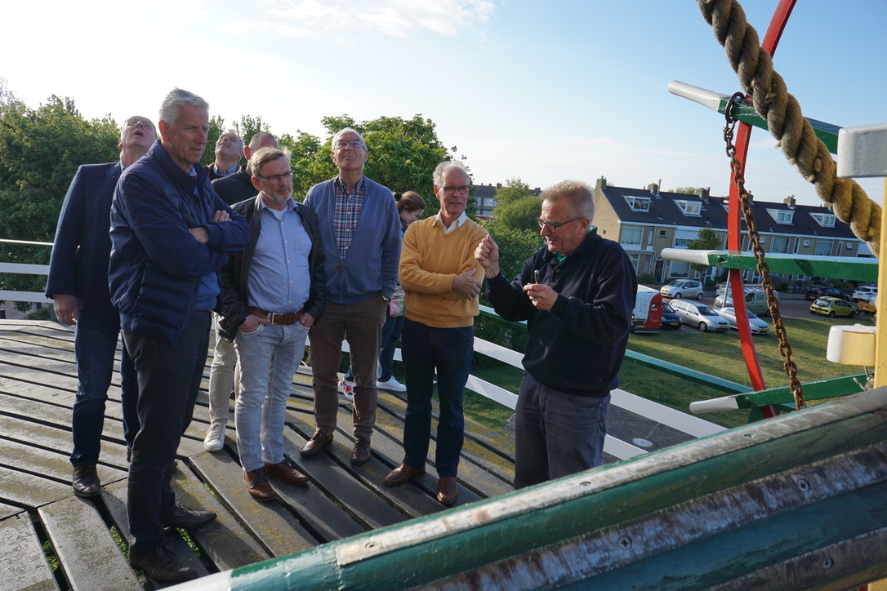

Westlandse Molendag op 29 juni 2019

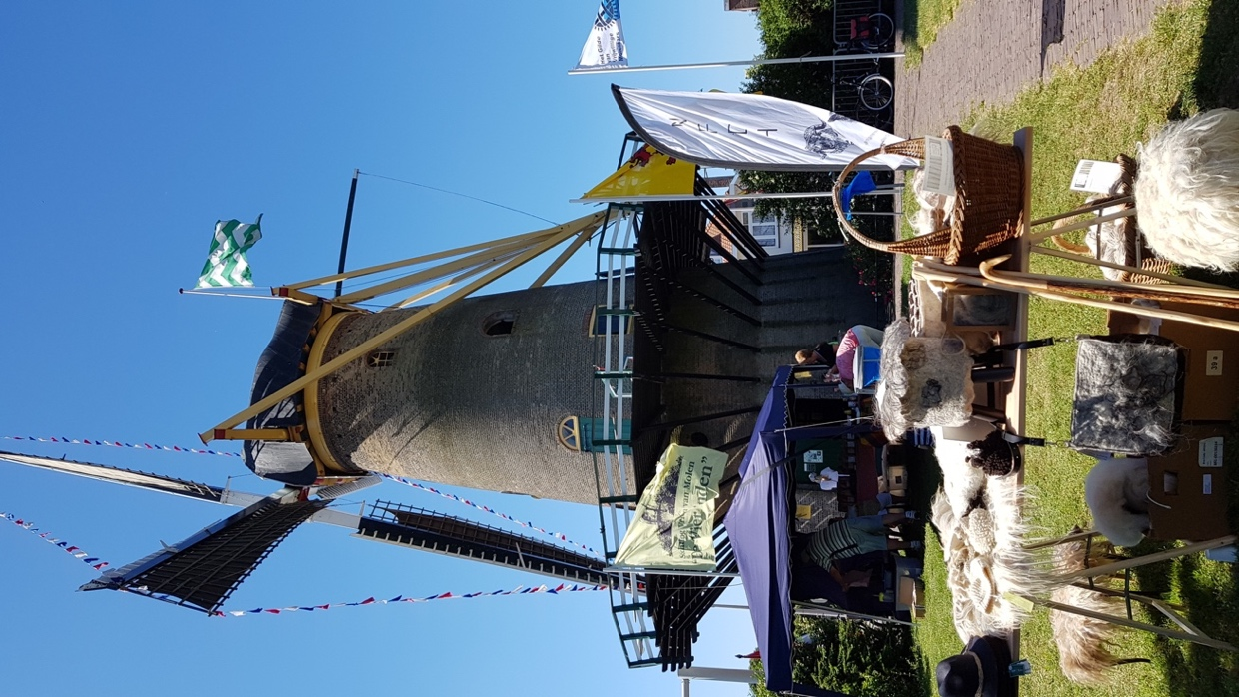

Sinterklaas op bezoek

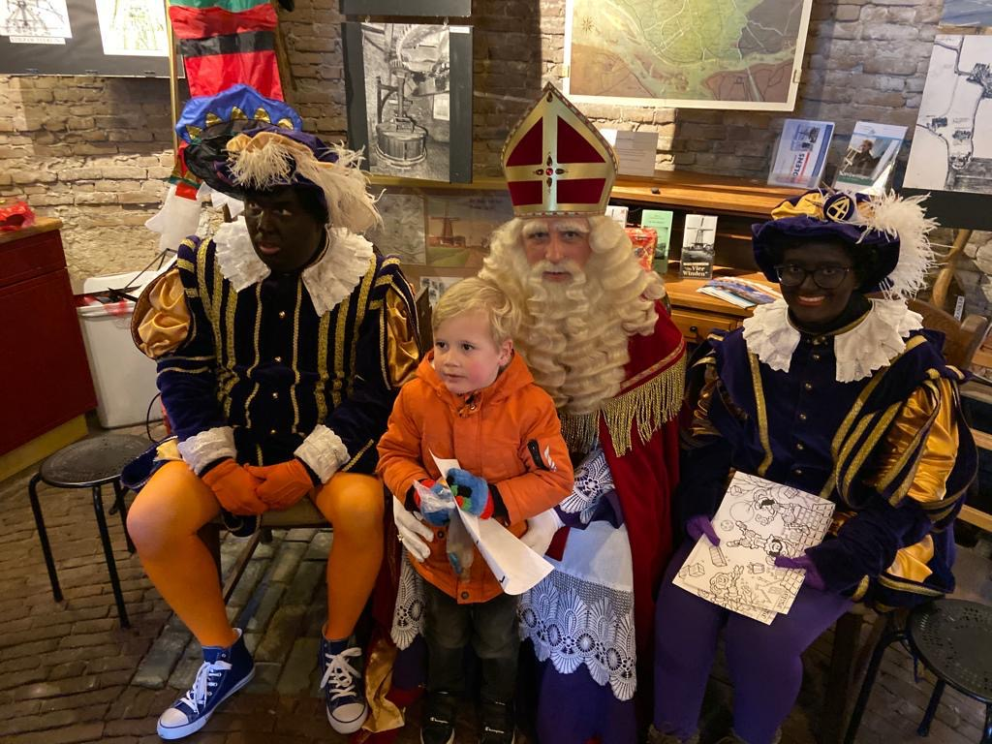

Midwintermalen met hoornblazers en “Grazend Populair”

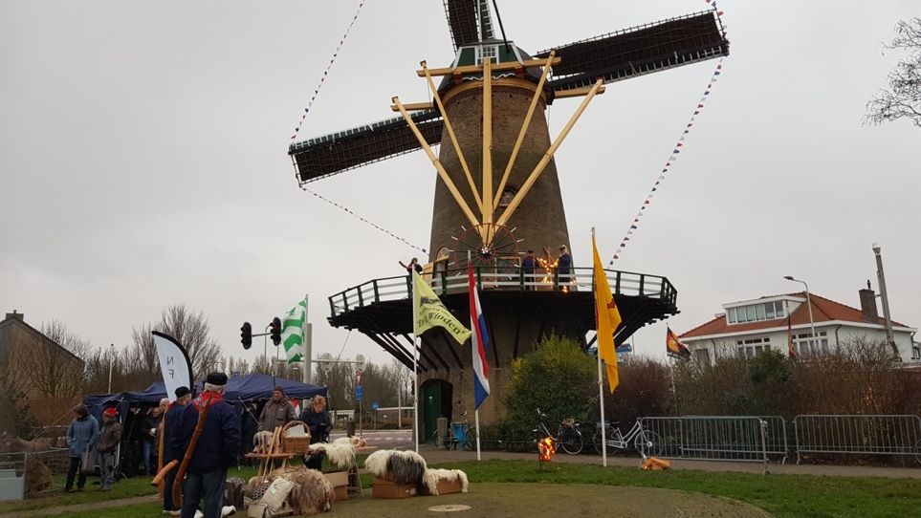

Aan het eind van het jaar hebben we de kerstster weer in top
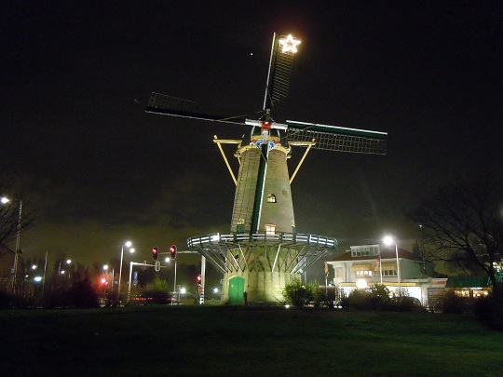

Geplande activiteiten in de rest van het jaar 2020

zaterdag 12 september 2020 | 10.00 - 17.00 | Monumentendag
zaterdag 21 november 2020 | middag | Sinterklaas
zaterdag 19 december 2020 | 14.00 - 18.00 | midwinterfeest

Vanwege de coronacrisis gaan de Nationale Molendag en de Westlandse Molendag, die oorspronkelijk gepland stonden op respectievelijk 9 mei en 27 juni, niet door. Over het doorgaan van de Monumentendag is nog geen beslissing genomen.

